Har din lektion blivit inställd?
Nu kommer det tider för att rida igen.
4/6 kl 17.00
11/6 kl 17.00
18/6 kl 13.00
Anmäl via mejl: stromsundsrk@gmail.com glöm inte ange vilken dag ni anmäler till.
Begränsat antal platser pga antalet hästar så först till kvarn.

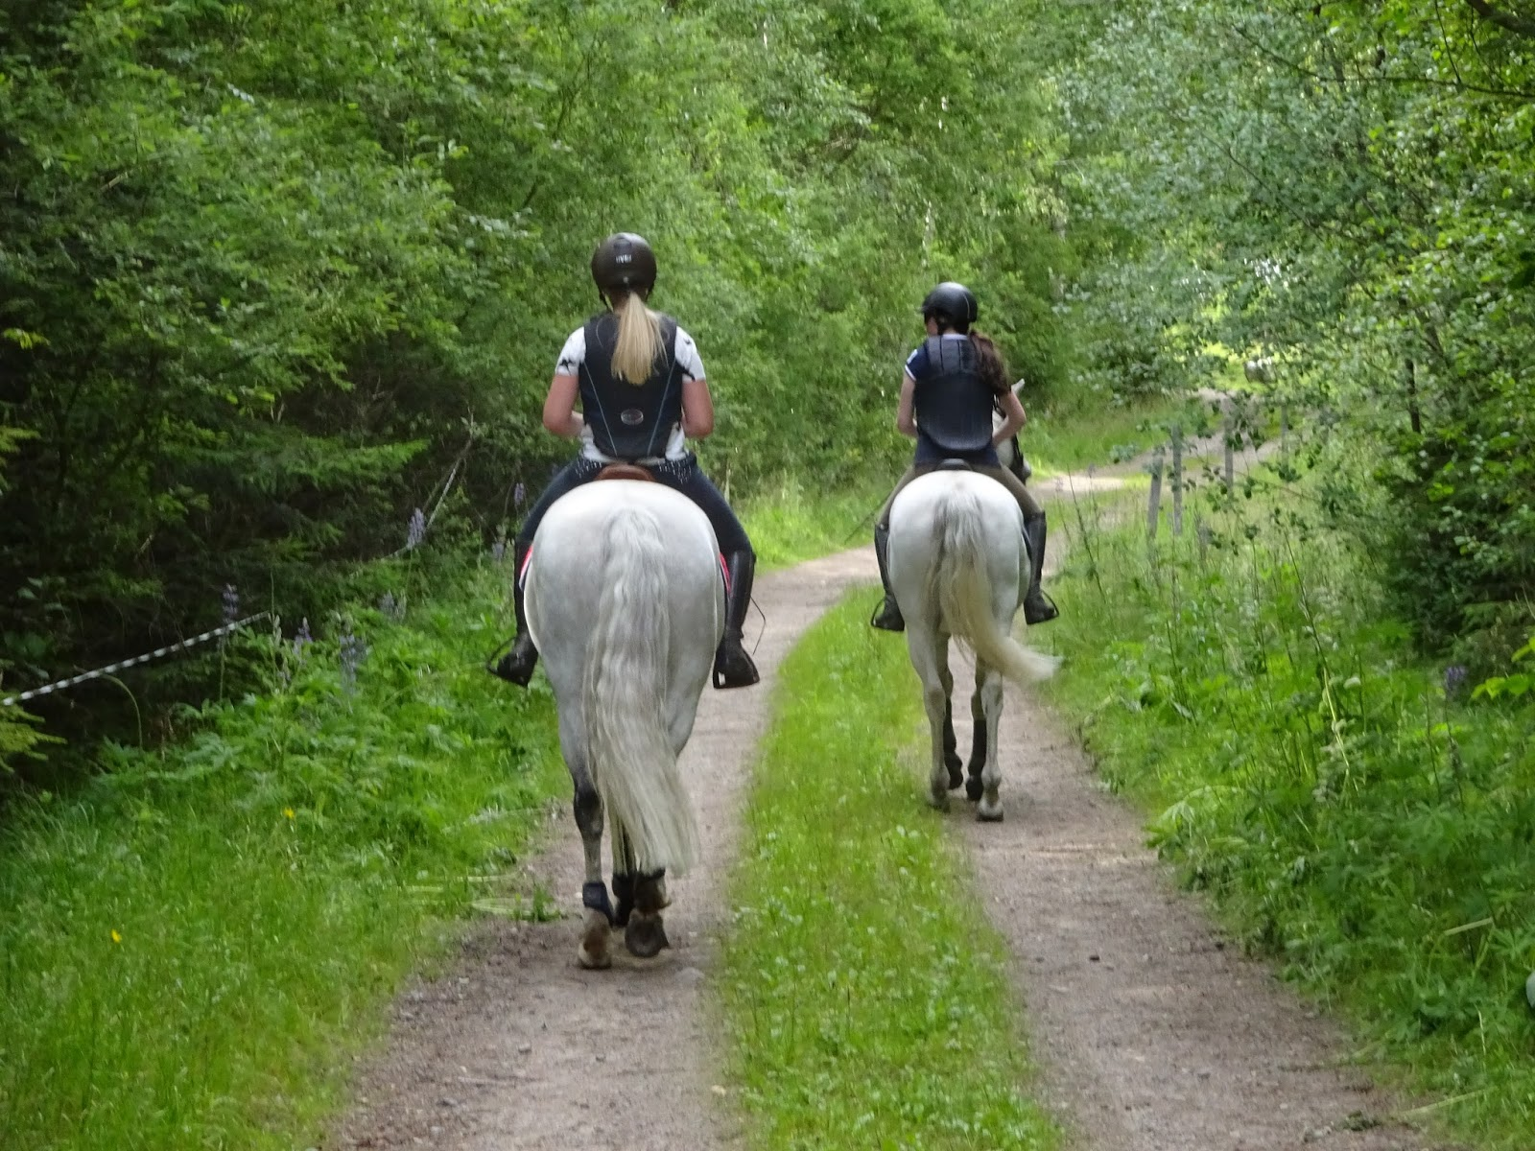
Det här fotot av Okänd författare licensieras enligt CC BY-SA-NC

